https://de.islcollective.com/resources/printables/worksheets_doc_docx/adjektive/adjektiv-angaben-zur/32559

https://de.islcollective.com/resources/printables/worksheets_doc_docx/adjektive/adjektiv-angaben-zur/32559



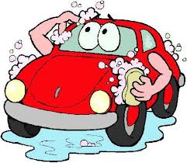

**◇ schnell 1**

**◇ langsam**

**◇ böse**

**◇ krank 2**

**◇ müde**

**◇ fleißig**

**◇ kaputt 3**

**◇ ganz**

**◇ alt**

**◇ dumm 4**

**◇ jung**

**◇ klug**

**◇ schmutzig 5**

**◇ gesund**

**◇ sauber**

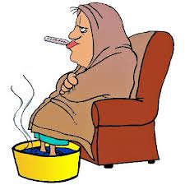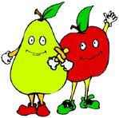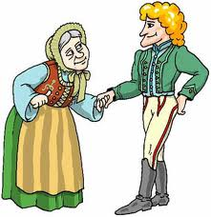

**◇ unfreundlich 6**

**◇ höflich**

**◇ hässlich**

**◇ unordentlich 7**

**◇ fleißig**

**◇ krank**

**◇ dumm 8**

**◇ klug**

**◇ jung**

**◇ schön 9**

**◇ traurig**

**◇ gesund**

**◇ gesund 10**

**◇ krank**

**◇ müde**





**◇ lustig 11**

**◇ traurig**

**◇ dumm**

**◇ dünn 12**

**◇ doof**

**◇ dick**

**◇ hässlich 13**

**◇ schmutzig**

**◇ sauber**

**◇ schwer 14**

**◇ leicht**

**◇ nett**

**◇ unfreundlich 15**

**◇ lieb**

**◇ traurig**

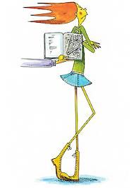



**◇ lustig 16**

**◇ böse**

**◇ lieb**

**◇ alt 17**

**◇ müde**

**◇ lustig**

**◇ dick 18**

**◇ dünn**

**◇ krank**

**◇ hässlich 19**

**◇ nett**

**◇ jung**

**◇ blind 20**

**◇ traurig**

**◇ dick**